**FORMATO PARA EL DESARROLLO DE COMPONENTE FORMATIVO**

|  |  |
| --- | --- |
| PROGRAMA DE FORMACIÓN | Supervisión en Sistemas de Agua y Saneamiento. |

|  |  |  |  |
| --- | --- | --- | --- |
| COMPETENCIA | 280201239 - Comprobar funcionamiento de sistemas de agua de acuerdo con normas técnicas. | RESULTADOS DE APRENDIZAJE | 280201239-2. Aplicar protocolos de análisis de muestras de agua de acuerdo con normativa y procedimientos técnicos.  280201239-3 Interpretar resultados de muestras de agua según criterios técnicos establecidos. |

|  |  |
| --- | --- |
| NÚMERO DEL COMPONENTE FORMATIVO | 015 |
| NOMBRE DEL COMPONENTE FORMATIVO | Análisis e interpretación de muestras |
| BREVE DESCRIPCIÓN | La aplicación de protocolos para el análisis a las muestras de agua, de acuerdo con los procedimientos técnicos y la normativa vigente, permite generar resultados y datos que podrán ser procesados e interpretados para el control sobre los procesos, con el fin de dar cumplimiento a la legislación vigente y garantizar el suministro de agua en condiciones de calidad. |
| PALABRAS CLAVE | Análisis, interpretar, muestras de agua, protocolo. |

|  |  |
| --- | --- |
| ÁREA OCUPACIONAL | Procesamiento, fabricación y ensamble |
| IDIOMA | Español. |

1. **TABLA DE CONTENIDOS:**

**Introducción**

1. **Relación de la calidad del agua y la salud de la población**
2. **Protocolo del laboratorio**

2.1 Criterios de calidad en un laboratorio

2.2 Pautas de seguridad

2.3 Instrumentación básica para análisis de agua

2.4 Fichas internacionales de seguridad química

2.5 Sustancias químicas usadas en los procesos de tratamiento del agua

2.6 Estandarización de las soluciones

1. **Análisis físico químico**

3.1 Características fisicoquímicas del agua

3.2 Ensayo de jarras

3.3 Métodos estandarizados para parámetros físicos, químicos y microbiológicos

3.4 Preparación de muestras, procedimientos y mediciones

3.5 Curva de calibración

1. **Análisis microbiológico**

4.1 Tipos de microorganismos

4.2 Técnicas de esterilización de vidriería, ambiente y equipos de laboratorio microbiológico

4.3 Preparación de medios de cultivo para análisis microbiológico de aguas

4.4 Técnicas y protocolos de análisis microbiológico de aguas

1. **Reportes y resultados de la calidad del agua**

5.1 Reglamento técnico del sector de agua potable y saneamiento básico

5.2 Normativa: calidad del agua para consumo humano.

5.3 Indicadores de calidad del agua e interpretación de resultados

1. **INTRODUCCIÓN**

Le damos la bienvenida al componente formativo denominado “**Análisis e interpretación de muestras**”. Que permitirá desarrollar en los participantes la habilidad para comprobar el funcionamiento de sistemas de agua para consumo humano, de acuerdo con normas técnicas que permitan aplicar protocolos de análisis e interpretación de resultados según criterios técnicos establecidos. Además, se abordarán elementos importantes en protocolos de laboratorio, análisis físico químico, análisis microbiológico, reportes y resultados en la calidad del agua. Lo invitamos a aprovechar el contenido y a explorar las actividades y recursos que se disponen para su aprendizaje. Éxitos

1. **DESARROLLO DE CONTENIDOS:**
2. **Relación de la calidad del agua y la salud de la población**

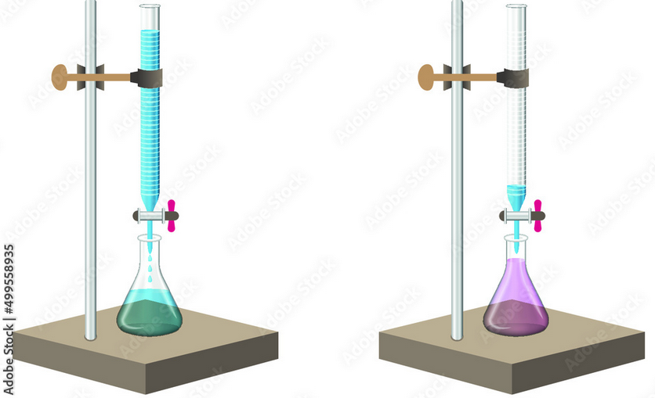A continuación, se conocerá el montaje de un ensayo de laboratorio conocido como titulación. Consiste en una bureta sujeta a un soporte universal el cual va agregando una solución (a la cual se le pretende determinar la concentración) a un Erlenmeyer que tiene una sustancia estandarizada y un indicador colorimétrico. La práctica se desarrolla hasta que el indicador cambie de color.

La titulación es solo uno de los ensayos en el procesamiento de las muestras de agua en el laboratorio. Estos ensayos permiten identificar los parámetros fisicoquímicos y microbiológicos, para tomar acciones concretas por los entes territoriales a los sistemas de suministro, con el fin de garantizar el acceso al agua potable en condiciones de calidad.

Algunas enfermedades presentes en las comunidades están relacionadas con el recurso hídrico derivadas de condiciones como:

* La deficiencia en los sistemas de suministro.
* Baja calidad o escasez de esta.
* Falta de saneamiento básico.
* Falta de contacto de las personas con aguas de tipo recreativo.

Estas condiciones pueden generar enfermedades como el cólera, hepatitis A, fiebre tifoidea y leptospirosis entre otras, las cuales son transmitidas por el agua. En otras ocasiones están originadas por el agua como la amebiasis, algunas de tipo vectorial (hábitat acuático permanente o transitorio del agente etiológico) como la malaria y el dengue o por falta de agua como la dermatitis (Ministerio de Salud y Protección Social e Instituto Nacional de Salud. (INS, 2016).

1. **Protocolos del laboratorio**

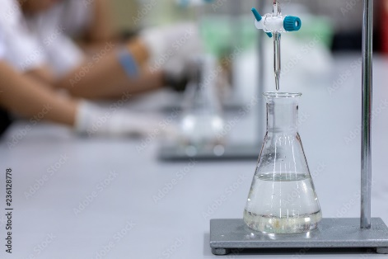

El análisis de una muestra de agua bajo los protocolos establecidos por las autoridades competentes está relacionado con la aplicación del marco normativo aplicable para tal fin: Ley 9 (1979), Ley 715 (2001), Decreto 2323 (2006), Decreto 1575 (2007), Decreto 2774 (2012), Decreto 2078 (2012), Resolución 1619 (2015) y Decreto Único Reglamentario Sector Salud 780 (2016).

Se invita a escuchar el siguiente audio que nos presentará el análisis de una muestra de agua bajo los protocolos establecidos por las autoridades competentes.

DI_CF015_1. Relación de la calidad del agua y la salud de la población_formato_3_Audio

* 1. **Criterios de calidad de un laboratorio**

Los criterios de calidad para la operación de laboratorios de acuerdo con los lineamientos del Instituto Nacional de Salud (INS) (2015), con el fin de dar cumplimiento a la resolución 1619 (2015), establecen los siguientes aspectos sometidos a evaluación:

DI_CF015_2.1_Pasos prácticos para la toma de muestras según el INTA_formato_2_infografia_estatica

Para efectos de las condiciones requeridas en términos de infraestructura y dotación el INS (2015), establece:

1. Instalaciones eléctricas, sanitarias y condiciones de iluminación apropiadas para la ejecución de actividades.
2. Disposición de áreas destinadas para materiales/reactivos, lavado de material, almacenamiento de insumos y reactivos y documentación.
3. Dotación y equipamiento suficiente.
4. Procedimientos definidos para la manipulación, limpieza y uso de los equipos.
5. Hojas de vida caracterización de los equipos e historial de mantenimiento.
6. Plan de operaciones de confirmación metrológica (pp. 4 - 5)



Es importante considerar normas de calidad en los laboratorios debido a que aquí se obtienen datos de variables ambientales en suelo, agua, aire, entre otras; los cuales permitirán la toma de decisiones a las personas naturales, jurídicas, instituciones y entes territoriales. En Colombia el Instituto de Hidrología, Meteorología y Estudios Ambientales (Ideam) es el ente encargado de la acreditación de los laboratorios que realizan muestreos y análisis ambientales. Esto en el marco de la Norma Técnica Colombiana (NTC) 17025 (2005), que establece los requisitos generales relativos a la competencia de los laboratorios de ensayo y calibración.

* 1. **Pautas de seguridad**

De acuerdo con la Comisión Estatal del Agua de Jalisco (CEA,2013). Algunas consideraciones de seguridad en el laboratorio son:

DI_CF015_2.2_Pautas de seguridad_formato_12_rutas_pasos_verticales

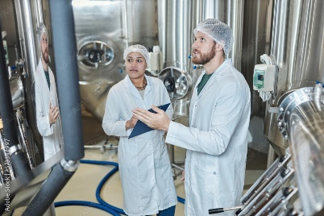Las buenas prácticas de laboratorio están definidas como pasos, procedimientos y prácticas establecidas por organismos como la *Food and Drug Administration* (FDA) las cuales permiten garantizar calidad analítica e integridad en datos obtenidos (INS, 2011, p. 20) junto con el manejo adecuado de las sustancias químicas utilizadas en dichos ensayos o procedimientos.

En Colombia, el marco normativo por el cual se adopta el Sistema Globalmente Armonizado de clasificación y etiquetado de productos químicos (SGA) y se dictan otras disposiciones en materia de seguridad química, es el Decreto 1496, (2018). Dicho sistema unifica criterios para la clasificación y etiquetado de productos químicos y sus respectivos peligros tanto físicos, para la salud y para el medio ambiente. Las herramientas del SGA son fichas de seguridad y etiquetas donde es posible identificar los pictogramas y tener información para actuar en un momento de contingencia o emergencia.Por ello siempre deben ser consultadas tanto las fichas como las hojas de seguridad del producto.

**Etiquetas de uso en el laboratorio**

A parte de los elementos como la ficha de seguridad, las etiquetas y las hojas de seguridad de los insumos químicos utilizados en el laboratorio, existen unas etiquetas particulares de uso de cada laboratorio. Estas etiquetas son la forma de identificar las sustancias o reactivos que se han preparado en el laboratorio y que se van a usar para los diferentes procedimientos (bien sea el procesamiento de una muestra) o realizar un ensayo en específico.

Como ejemplo de esta etiqueta se evidencia en la figura 1, la utilizada por el laboratorio ambiental del Centro de Gestión Industrial (CGI)

**Figura 1.**

*Formato etiqueta*.

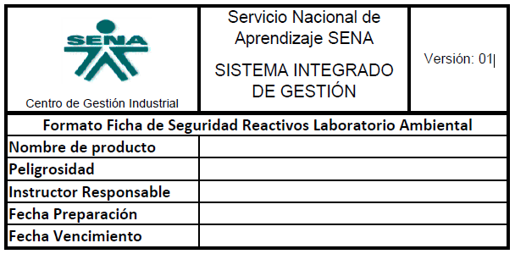

En este caso la etiqueta se usa en forma de rótulo, el cual debe estar en el recipiente que sea plenamente identificado y que garantice que el uso de este no afectará la legibilidad.Al iniciar la preparación de sustancias en un laboratorio, siempre se debe etiquetar las soluciones creadas, al igual que guardar registros de lo realizado.

Llamado a la acción



Llamado a la acción



Es importante aclarar que estos documentos son ejemplos, que usualmente se pueden adaptar para otros laboratorios, sin embargo, siempre se debe indagar por los formatos usados en la entidad la cual sea responsable de las actividades de supervisión.

Otros documentos

En las actividades de supervisión de sistemas de agua, bien sea de agua superficial, residual o de seguimiento de la efectividad de las etapas de tratamiento dentro de una planta, se debe garantizar que junto con la ejecución adecuada de la toma de la muestra se registre la información de esta que permite tomar decisiones.

Como ejemplo de un formato de captura de datos en campo para agua superficial y un formato de captura de datos en campo para aforo y toma de muestras agua residual industrial, en el material complementario se encuentra el siguiente enlace:

Instituto de Hidrología, Meteorología y Estudios Ambientales (IDEAM) Formato captura de datos en campo para agua superficial, para aforo y toma de muestras de agua residual industrial. Código M-S-LC-F027 captura de datos en campo para aforo y toma de muestras de agua residual industrial / M-S-LC-F001 captura de datos en campo para agua superficial y descargue el archivo.

Aparte de los documentos requeridos donde se especifique la información pertinente a la muestra, el recipiente donde se tome la muestra y los elementos de refrigeración deben tener sus debidos rotulados con el fin de garantizar la cadena de custodia de la muestra.

* 1. **Instrumentación básica para análisis de agua**

Para el correcto desarrollo de actividades relacionadas con el análisis de agua en un laboratorio se debe garantizar condiciones en términos de equipamiento, infraestructura y dotación como las que se describen a continuación en el video animado:

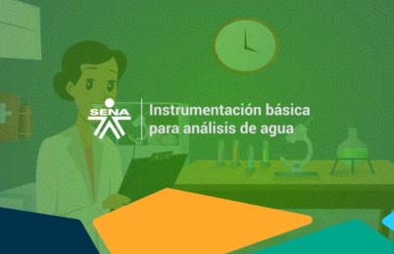

De acuerdo con la resolución 2115 (2007), en su artículo 18 la dotación mínima de un laboratorio en una planta de tratamiento deberá contar con los equipos y reactivos con el fin de realizar ensayos de jarras, demanda de cloro, y medición de parámetros de pH, color y turbiedad. Ver Figura 2.

**Figura 2.**

*Dotación y equipamiento PTAP.*

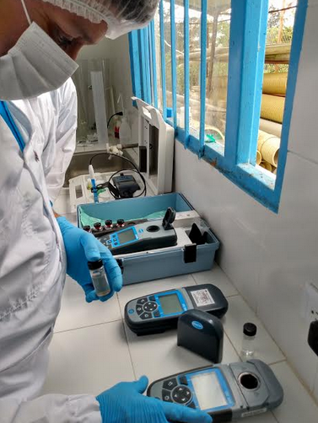

Nota. Elaboración propia.

Las consideraciones frente a los equipos que se deben tener en las plantas de tratamiento las cuales pueden variar en relación con el nivel de complejidad y capacidad financiera son de acuerdo con la Organización Panamericana de la Salud (OPS) y Centro Panamericano de Ingeniería Sanitaria y Ciencias del Ambiente (Cepis) (2002).

* Turbidímetro nefelométrico.
* Caja de agitadores magnéticos y barra de recuperación.
* Equipo de medición de color.
* Medidor de pH con sus respectivos electrodos.
* Agitador magnético con base de porcelana.
* Soporte con base de porcelana y prensa de buretas para titulación; una centrífuga.
* Un recipiente de polipropileno de 10 litros con tapa y llave para almacenar agua destilada.
* Un destilador de agua pequeño.
* Tres recolectores de muestra de polietileno con brazos de 3,7 m.
* Una balanza de hasta 2.000 g con una precisión de 0,05 %.
* Un agitador múltiple (seis paletas) para pruebas de jarras con velocidad máxima de 100 revoluciones por minuto en los tipos analógicos y 300 revoluciones por minuto en los modelos digitales; se debe incluir base iluminada y juegos de jarras de dos litros.
* Dos descartadores de pipetas.
* Dos frascos lavadores de 500 ml.
* Dos buretas de 50 ml.
* Una docena de Erlenmeyer de vidrio de 125 y 250 ml. Una docena de vasos de precipitación de vidrio de 50, 125 y 250 ml.
* Dos frascos volumétricos de 100, 500 y 1.000 ml.
* Dos conos Imhoff con sus soportes.
* Termómetros.
* Mecheros.
* Dos vasos de precipitación de plástico de cuatro litros.
* Dos pipetas volumétricas de 5, 10, 25, 50 y 100 ml.
* Cuatro pipetas de Mohr de 2,5 y 10 ml (p.567 y 568).

En relación con las técnicas de verificación y calibración de equipos, el CEPIS y OPS (2004), recomienda en los laboratorios realizar registro e inventario de los materiales y equipos destinados para el tratamiento y procesamiento de muestras. Algunas consideraciones son:

* Descripción del equipo.
* Nombre del fabricante.
* Copia las instrucciones otorgadas por el fabricante.
* Registro de reparaciones.
* Registro de mantenimiento y calibraciones (p.23).
  1. **Fichas internacionales de seguridad química**

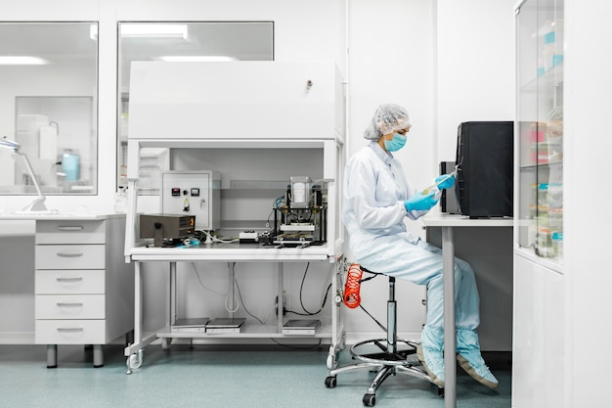La identificación de las fichas técnicas de los reactivos se constituye en un elemento importante, para el desarrollo de actividades bajo condiciones seguras teniendo en cuenta la naturaleza y características de los insumos a emplear.

De acuerdo con la Organización Mundial de la Salud (OMS) (2020) las Fichas Internacionales de Seguridad Química (FISC) proporcionan información relacionada con riesgos inherentes frente a la manipulación de las sustancias químicas y otras especificaciones tales como precauciones, manejos frente a primeros auxilios, almacenamiento y otras consideraciones como etiquetado, empaque y transporte.

Con el fin de ampliar la información sobre las fichas de seguridad de una sustancia química, lo invitamos a consultar en el material complementario, el documento “Fichas internacionales de seguridad química”.

Las hojas de Seguridad para Materiales (MSDS *Material Safety Data Sheet*, en inglés) que cobijan sustancias químicas, materias primas, productos e intermedios y permiten conocer la peligrosidad de una sustancia y su adecuada manipulación son realizadas conforme a la Norma Técnica Colombiana (NTC) 2010 (1998). Para ampliar más esta información se invita a consultarla en la base de datos del SENA. Descargar la norma del siguiente enlace:

* 1. **Sustancias químicas usadas en los procesos de tratamiento del agua**

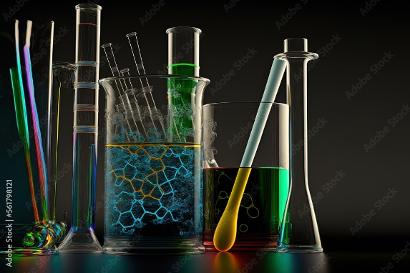Diferentes sustancias químicas pueden ser utilizadas en el tratamiento de aguas, estas pueden ser agregadas tanto en etapas iniciales como en etapas finales de una PTAP.

Las sustancias químicas más comunes, utilizadas en los procesos de tratamiento de agua son los coagulantes, definidos como aquellas que facilitan el aglutinamiento de partículas finas formando otras más grandes y pesadas, según el RAS en su título A (p. A.92) Algunas son sulfato de aluminio (Al2 (SO4)3) cloruro férrico (FeCl3) sulfato ferroso (FeSO4) sulfato férrico (Fe2 (SO4)3) y policloruro de aluminio (Comisión Estatal del Agua de Jalisco. 2013. p. 119)

De acuerdo con la OPS y el Cepis (2002), una vez el agua está en las últimas etapas de la PTAP se le suele agregar otro tipo de sustancias químicas para lograr su potabilización, en este caso se utilizan desinfectantes que son sustancias capaces de destruir microorganismos. Los más utilizados son cloro gaseoso (Figura 3) envasado en cilindros de acero al 99%, hipoclorito de sodio (NaClO) en solución o liquido al 10%, hipoclorito de calcio (Ca (ClO)2) granulado o en polvo al 70% y cloruro de calcio (CaCl2) al 25%.

**Figura 3.**

*Cilindro de cloro gaseoso.*

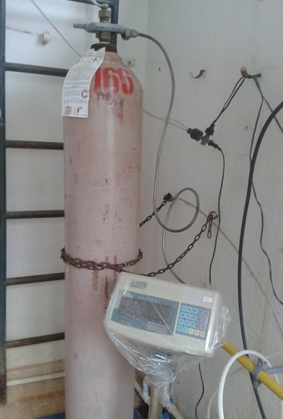**En la red de distribución** según el RAS (2010, título B), se utiliza cloro (Cl) o hipoclorito de sodio (NaClO) a una concentración de 50 p.p.m.**En los tanques de almacenamiento** se deben usar “compuestos clorados llenando el tanque con una concentración de 50 p.p.m. de cloro en el agua y una duración mínima de 24 horas de contacto” (RAS, 2000, título A, pp. 52-53).

Otros productos químicos y sus nombres comerciales se relacionan en la tabla a continuación:

**Tabla 1.**

*Sustancias químicas usadas en el tratamiento de agua.*

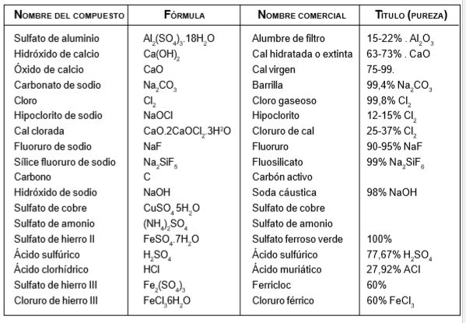

Nota. Tomado de OPS/ CEPIS. 2002. Operación y mantenimiento de plantas de tratamiento de agua. Manual de capacitación de operadores [Tabla]. p. 529

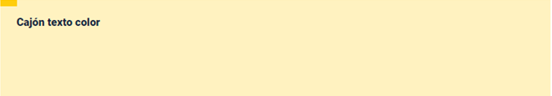

En algunos casos cuando el agua tiene características ácidas es necesario utilizar productos químicos alcalinizantes utilizados para efectos de corrección de pH, los más utilizados con este fin son la cal dolomita (CaO) carbonato de sodio (Na2CO3) silicato de sodio (Na2SiO3) hidróxido de calcio (Ca(OH)₂) (OPS/ Cepis. 2002. p. 527) y soda cáustica (NaOH).

Sin importar la sustancia que se agregue se debe tener en cuenta, que se llevan a cabo una serie de reacciones químicas que cumplen con relaciones estequiométricas, debido a que estas relaciones son constantes, es importante conocer la cantidad de producto químico que se utiliza y su concentración.

El comportamiento de las sustancias químicas utilizadas en los procesos de coagulación y desinfección está relacionado con parámetros como la temperatura y el pH del agua tratada. Algunas reacciones en el tratamiento de agua son:

DI_CF015_2.5_Reacciones en el tratamiento de agua_formato_8_carrusel_tarjetas



¿Y qué se necesita en el laboratorio y planta de tratamiento para efectuar estas reacciones?

Para la dosificación de los coagulantes en los ensayos de jarras, donde se determina la dosis óptima en el agua cruda, se requieren instrumentos y materiales como:

* Un reloj o cronómetro.
* Una probeta de 1000 ml.
* Balanza de precisión de 0.1 gr. a 100 gr.
* Espátulas.
* 6 jeringas desechables de 10 ml.
* 2 pipetas graduadas de 10 ml.
* 2 matraces aforados de 1.000 ml.
* Equipo de jarras.

Una vez se determina la dosis óptima, en las plantas de tratamiento, la dosificación del coagulante puede ser por vía húmeda o por vía seca en los dosificadores (Figura 4)

**Figura 4.**

*Dosificador coagulante en planta de tratamiento.*

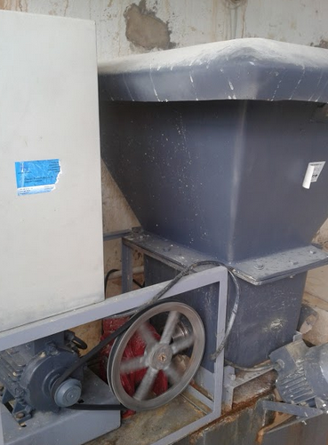

Los dosificadores según la OPS y Cepis. (2002), pueden ser tanto volumétricos como gravimétricos con faja transportadora, por ejemplo, volumétricos de tornillo giratorio (Figura 5) o para desinfectantes como el cloro son de tipo gaseoso, los cuales pueden ser directos con regulación en la sodificación por rotámetro o de solución al vacío.

**Figura 5.**

*Dosificador de tornillo giratorio.*

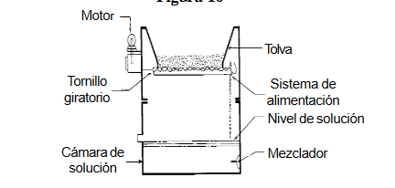

* 1. **Estandarización de las soluciones**

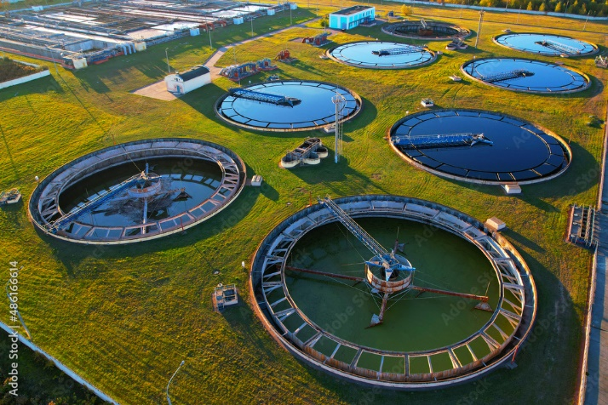Cuando se habla de estandarización de soluciones se hace referencia al proceso mediante el cual se conoce exactamente la concentración de una sustancia. Debido a que, al adicionar productos químicos en el tratamiento de las aguas, se generan reacciones químicas con una estequiometría definida, se hace necesario conocer esta concentración para definir la cantidad de producto a utilizar y no tener al final del proceso parámetros por encima de los límites máximos permisibles por falta de productos químicos, pero tampoco generar sobre costos por excesos de estos.

La preparación de las soluciones va a influir dentro de los resultados obtenidos en el procesamiento de las muestras, así como en el uso de la PTAP, por lo cual se recomienda pesaje de la disolución antes y después del uso dado, debido a que, por efectos de la volatilización la concentración de esta puede ser mayor, sobre todo cuando se trata de sustancias de tipo orgánico. Adicionalmente se recomienda sustancias preservantes que permitan la conservación de la disolución en caso de que se requiera y el uso de material volumétrico debidamente aforado (INS, 2011).

La medición de las soluciones puede ser de dos tipos: medidas de porcentaje, por ejemplo, porcentaje en peso; o medidas de concentración gramos por litro, por ejemplo (OPS y Cepis. 2002).

La concentración de una solución, se define como la cantidad de soluto en una determinada cantidad de solvente. Estas pueden encontrarse en forma saturada, sobresaturadas, diluidas o concentradas. Las unidades físicas para expresar la concentración se definen a continuación: (Sánchez, J; Calderón Z y García M. s.f. pp. 70, 76, 77, 78)

DI_CF015_2.6_Unidades físicas para expresar la concentración de una solución_formato_6_slide_diapositivas_simple

1. **Análisis físico químico**

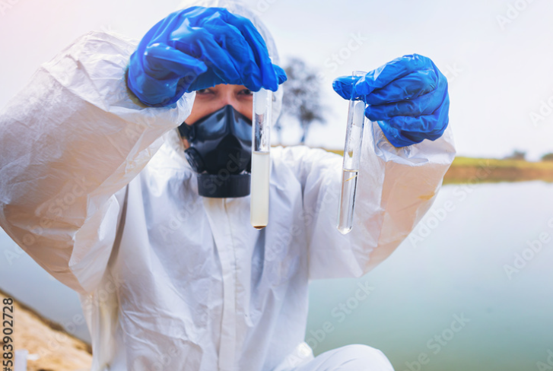

El análisis físico químico permite determinar características para conocer si el agua es potable o no, así como información sobre la operación adecuada de las PTAP. En el proceso de supervisión de sistemas de agua, la fase más importante es garantizar que estos funcionen correctamente, la manera más fiable para verificar es la toma y procesamiento de muestras en diferentes puntos para analizar si se cumple con la eficiencia requerida y con las particularidades del sistema de agua objeto de seguimiento.

* 1. **Características físico químicas del agua**

El agua contiene diversas substancias químicas y biológicas disueltas o suspendidas en ella. Desde el momento que se condensa en forma de lluvia, el agua disuelve los componentes químicos de sus alrededores, corre sobre la superficie del suelo y se filtra a través del mismo. Además, el agua contiene organismos vivos que reaccionan con sus elementos físicos y químicos. Por esta razón es necesario conocer una de sus características principales como la turbiedad.

A continuación, se describen las características físicas del agua.

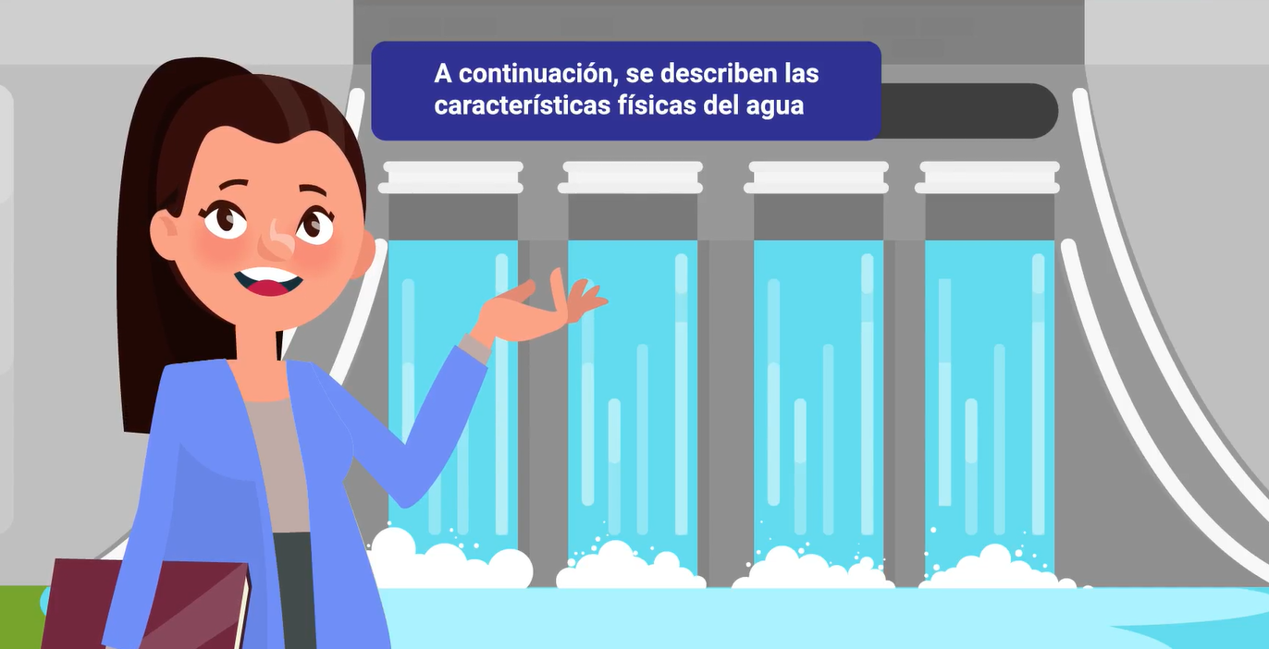

* **Color**

Relacionado con la presencia de materia orgánica principalmente de restos vegetales, así como taninos, algas y minerales (Deloya, A, 2006, p. 33) debido a esto cuando el límite máximo permisible se supera en el efluente de la PTAP se debe hacer la misma inspección que se mencionó en la turbidez a través de las diferentes etapas del tratamiento.

**Figura 6.**

*Color aparente en muestra derivado de partículas en suspensión.*

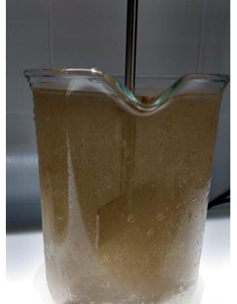Para fuentes de agua superficial, ya sea en suspensión, disuelta o en estado coloidal; lo cual le confiere a la muestra de agua condiciones que organolépticamente (estéticas) pueden ser rechazadas por el consumidor final. Existen dos definiciones importantes relacionadas: **color verdadero o real entendido** como el obtenido posterior a un proceso de filtración (0.45 unidades de longitud (µm)) en una solución de la muestra de agua (disueltas) mientras que el **color aparente** es derivado de muestras sin filtrar debido a las partículas en suspensión (Figura 6).

**Figura 7.**

*Equipo para la determinación de color.*

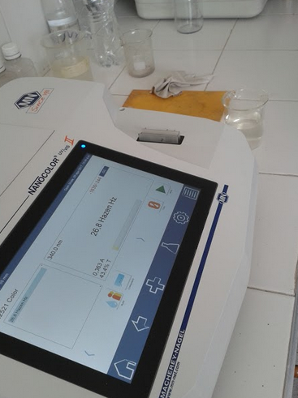

La medición del color (Figura 7) se hace a través del método **platino-cobalto** establecido en el en método 2120C (APHA, AWWA & WEF, 2012) el principio de este método es que el color del agua se compara con una serie de patrones de color que produce 1 ppm de platino (en forma de cloroplatinato) con determinada cantidad de cobalto añadida. Los resultados se expresan como Unidades Platino Cobalto (UPC) actualmente para mayor precisión de los resultados estos son determinados a partir de longitudes de onda (Martínez, M y Osorio A, 2018).

En términos del marco normativo la resolución 2115 (2007) establece como máximo aceptable 15 UPC (color aparente).

* **Temperatura**

Es un factor que afecta la velocidad de algunas reacciones como la solubilidad de gases (**ejemplo O2 y el CO2**) y también el comportamiento de algunas sustancias químicas utilizadas en los procesos de tratamiento tales como **la coagulación** y la **cloración.**

Por ejemplo, el sulfato de aluminio (Al2 (SO4)3) también conocido como alumbre, utilizado para coagulación a una temperatura de 25 °C, resulta alcanzar una mayor efectividad (OPS y Cepis, 2002, p. 678) La solubilidad de las sales también está determinada por efectos de la temperatura y esto representará cambios en las condiciones de conductividad de un cuerpo de agua (Solís, Y., Zúñiga, L y Mora, D., 2018 pp. 36 -37)

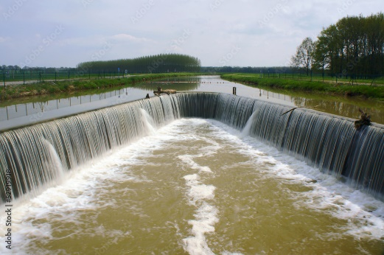Es importante controlar la temperatura a la cual ingresa el agua al sistema debido a que hay componentes sensibles que se pueden dilatar y generar inconvenientes en su operación, tales como transmisores, controladores y otros equipos electrónicos, así como las altas o bajas temperaturas pueden afectar a los agentes biológicos que realizan el trabajo en las etapas secundarias.

Para controlar la temperatura se suelen utilizar canaletas que permiten que el agua haga un recorrido antes de ingresar a la PTAP hasta que alcance la temperatura ambiente. Cuando el agua requiere ser aireada, las torres y las caídas para que haya golpe hidráulico permiten regular la temperatura antes de ser tratada en la PTAP.

* **Conductividad**

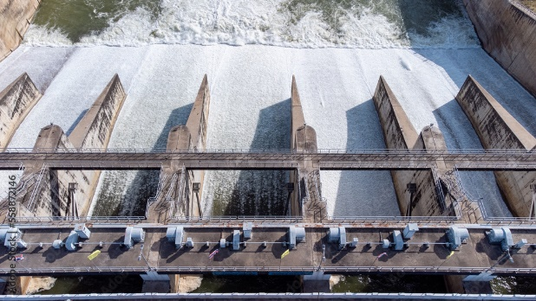Está asociada con la capacidad de conducir corriente eléctrica y esto está determinado en mayor proporción, por la presencia de partículas inorgánicas (iones) en sólidos disueltos (Ideam, 2006). Las unidades de medida son microsiemens por centímetro (μS/cm) en el Sistema internacional de Unidades, y bajo el marco normativo para calidad de agua en su artículo 3 la Resolución 2115 (2007) especifica que no debe sobrepasar 1000 μS/cm.

Al ser una propiedad que depende de la presencia de sólidos disueltos en el agua la supervisión y control se debe hacer igual que la turbiedad.

* **Olor y sabor**

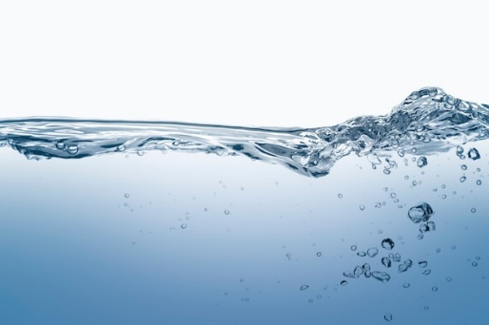

La presencia de sustancias químicas volátiles, así como materia orgánica puede generar olor y sabor en el agua. (Orellana, 2005, p. 2) De acuerdo con el marco normativo en la Resolución 2115 (2007), en su capítulo II, artículo 2, las condiciones de olor y sabor deben ser aceptables.

En caso de persistir olor o sabor después de realizar un tratamiento en la PTAP se debe realizar la supervisión y control como se especifica en la turbidez.

Por otra parte, las características químicas del agua se citan a continuación.

* **pH**

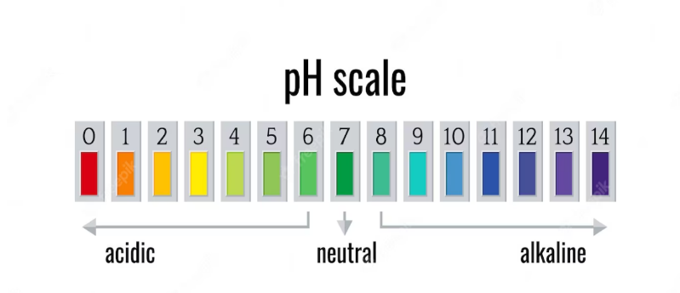El pH determina la medida de acidez o alcalinidad de una solución o sustancia a través de una escala numérica que va de 0 a 14 y su medición se realiza a través del pH metro (Figura 8) preferiblemente *in situ*. Un pH inferior a 7 es considerado ácido, mayor a 7 alcalino y neutros en la medida en que se acerque a 7.

De acuerdo con la resolución 2115 (2007) en el artículo 4 para el consumo de agua potable el potencial de hidrógeno (pH) debe estar en un rango de 6.5 a 9, es decir cercano a la neutralidad. Las condiciones de pH en cierta medida favorecen la formación del floc (producto líquido de alto peso molecular con efecto coagulante y floculante de sólidos en suspensión) en el agua para los procesos de tratamiento posteriores. En caso de que sea necesario, se pueden adelantar acciones que permitan la corrección del pH, con algunos auxiliares de coagulación.

**Figura 8.**

*Determinación de pH en planta de tratamiento.*

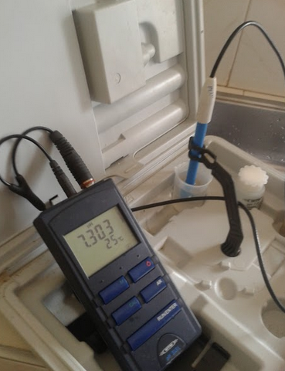

Cuando el pH no está dentro del límite máximo permisible luego de tener un tratamiento se debe hacer una revisión del tanque de igualación para ajustar bien sea con sustancias ácidas o con sustancias básicas de acuerdo con el pH inicial.

En algunos casos cuando se hacen procesos de coagulación es necesario hacer dos ajustes de pH, uno antes para alcanzar las condiciones óptimas de coagulación para después alcanzar los niveles de pH establecidos en la resolución 2115 (2007).

* 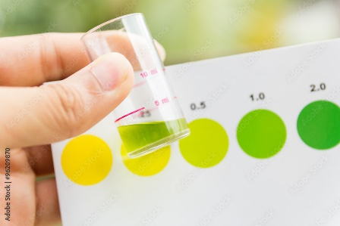**Alcalinidad**

Está relacionada con la presencia de carbonatos, bicarbonatos e hidróxidos (OH-) en el agua. Algunos compuestos que la producen son carbonato de potasio (K2CO3) o bicarbonato de potasio (KHCO3) o bicarbonato de sodio (NaHCO3) o carbonato de sodio (Na2CO3) (Orellana, 2005, p. 2). Las condiciones de alcalinidad se controlan en la planta de tratamiento debido a que tiene efectos tanto en la efectividad del proceso de coagulación, como el deterioro del sistema por corrosión (OPS y Cepis, 2002, p. 681).

**Tabla 2.**

*Clasificación de la dureza por CaCO3 en el agua, según OMS.*

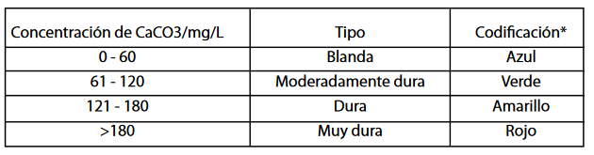

* **Acidez**

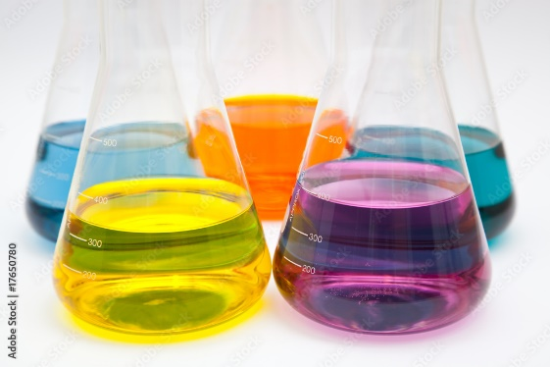

Derivado de la presencia de sustancias ácidas como el ácido sulfúrico (H2SO4) sulfato ferroso (FeSO4) sulfato de aluminio (Al2 (SO4)2) (Orellana, 2005, p. 3) las cuales traen efectos corrosivos en el sistema de tuberías.

* **Dureza**

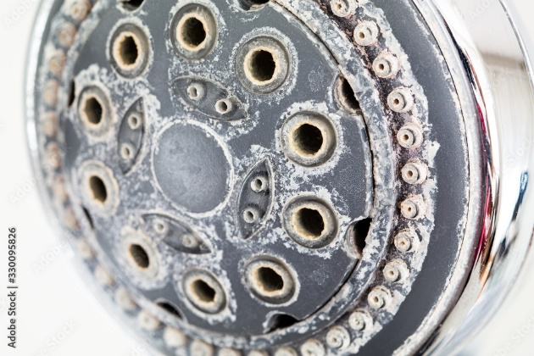

La dureza total hace referencia a la presencia de calcio y magnesio (suma de concentraciones) determinada en miligramo por litro de carbonato de calcio (CaCO3)

La dureza en el agua está relacionada con la presencia de aniones como HCO3, SO4, Cl, NO, SiO3 y cationes como Ca, Mg, Sr, Fe y Mn. Como consecuencia se generan problemas de lavado, debido a la dificultad para crear espuma en el momento de usar jabones (Ideam, 2007, p.2) De acuerdo con el marco normativo la dureza total no puede sobrepasar los 300 mg/L de CaCO3.

Controlar el parámetro de dureza es importante para la operación de las PTAP, si esta empieza a exceder los límites permisibles no solo se tendrá como resultado un agua no apta para el consumo humano, sino que la tubería empezará a tener obstrucciones lo que hará una sobrecarga de presión en el sistema y la posible ruptura de equipos y accesorios, así como el incremento en la demanda energética que realizan las bombas.

La dureza se controla principalmente en un equipo conocido como ablandador, cuando se cuenta con este equipo y sin embargo la concentración supera a la máxima permisible se debe hacer una desorción ya que lo más probable es que haya sobresaturación en las membranas internas.

* **Hierro y manganeso**

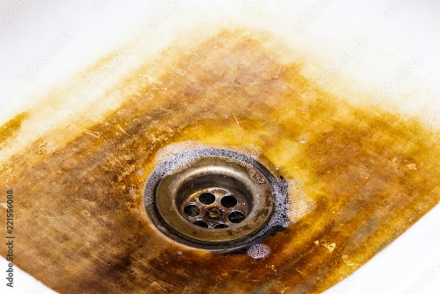

El agua cuya fuente de captación sea de tipo subterránea tiene características muy diferentes a las de condiciones superficiales. Una de ellas es la presencia de hierro y manganeso que le otorgan al agua características rojizas (hierro) o rojizas oscuras (manganeso) En cuanto al suministro de agua con estas características, podrían ocasionar condiciones indeseables como el manchado de ropa y otros artículos (McFarland, M. Y Dozier, M, s.f.).)

Cuando el agua afluente tiene concentración por encima del límite máximo permisible de hierro y manganeso se suele utilizar filtros de arena para disminuir dichos parámetros.

Los filtros de arena suelen tener fallas cuando la presión del agua es alta, por lo que se debe revisar que no existan fugas ni de arena, ni de agua, así mismo la presencia de hierro y manganeso en el agua efluente puede significar la saturación de arena o la creación de canales que permiten el paso del agua sin que tenga contacto con la misma.

Cuando se presente esto se debe secar el filtro de arena, organizar de nuevo las capas y hacer la medición, si la concentración no disminuye se debe desorber la arena o cambiarse.

* **Oxígeno disuelto**

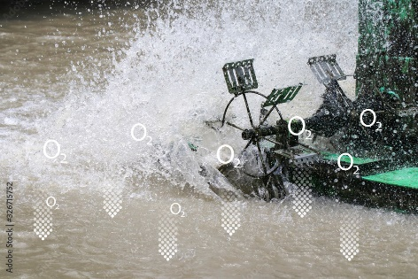

Puede considerarse como un indicador del grado de contaminación de una fuente de agua, dado a que una carga orgánica alta actúa como agente reductor de la cantidad de oxígeno disponible, afectando de esta manera las condiciones de vida aerobias del cuerpo hídrico. La presencia de oxígeno soluble también está determinada por la solubilidad del gas, la presión parcial del gas en la atmósfera y/o la temperatura (Ideam, 2004).

Cuando el parámetro de oxígeno es bajo se suelen utilizar dos métodos:

DI_CF015_3. Métodos parámetro de oxígeno bajo_formato_1_infografia_estatica

En cualquiera de los casos se utiliza el golpe del agua con una superficie para disolver oxígeno presente en la atmósfera y aumentar el valor del parámetro.

* **Demanda Bioquímica de Oxígeno (DBO)**

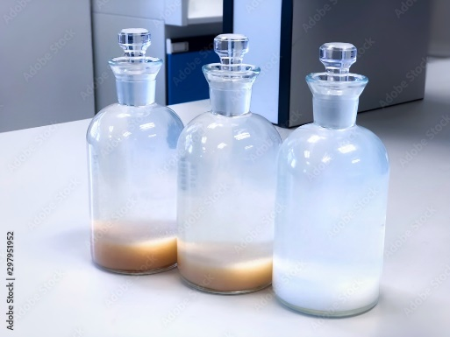Hace referencia al contenido de materia orgánica que puede ser degradada por los microorganismos presentes en la muestra de agua en un lapso de 5 días con una incubación a 20°C de temperatura, periodo en el cual habrá una variación en el contenido de oxígeno disuelto, por lo que el resultado final se expresa en mgO2/L (Comisión Estatal del Agua de Jalisco (CEA , 2013).

Cuando la DBO5 no disminuye a pesar de los tratamientos en la PTAP se deben revisar los procesos microbiológicos que esta pueda tener, lodos activados, humedales artificiales, biodiscos o cualquier otro. Inicialmente se debe revisar que los tiempos de retención se cumplan, en caso de que se cumplan los tiempos, pero la DBO no disminuya. Se debe revisar que los agentes biológicos se encuentren en las concentraciones óptimas para los procesos de degradación de materia orgánica.

* **Demanda Química de Oxígeno (DQO)**

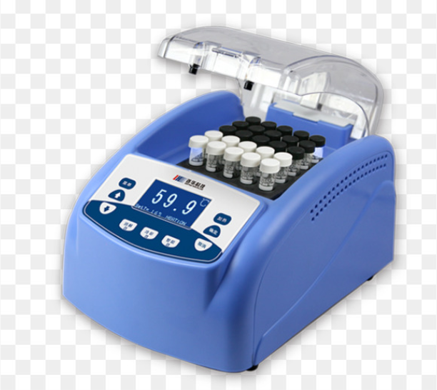La estimación del grado de contaminación en el agua al igual que la DBO5, también puede determinarse a través de la DQO donde se establece el contenido de materia orgánica que puede ser oxidada por un compuesto químico (*Reutelshöfer,* T., 2015).

Hacer supervisión de la DQO es una de las labores más exhaustivas dentro de la PTAP debido a que cualquiera de los parámetros puede modificarla, por ejemplo, en dado caso que haya presencia de grasas la DQO aumenta, si hay sólidos en el agua la DQO aumenta, si hay presencia de otras sustancias como tensoactivos o metales también aumenta, esto conlleva a que se debe hacer una revisión general de toda la PTAP cuando se excede el valor del límite máximo permisible.

A continuación, se pueden ver diferentes tipos de solidos que intervienen en las características físico químicas del agua.

DI_CF015_3. Tipos de solidos en características fisicoquímicas del agua_formato_10_tabs_verticales(pasos)

Cuando se excede el valor máximo permisible de la concentración de cualquier tipo de sólidos se debe supervisar la PTAP con el mismo procedimiento de la turbidez.

Una forma de obtener un valor de los sólidos es por medio de una práctica de laboratorio a continuación se presenta un ejemplo: descargar documento

* **Nitritos y nitratos**

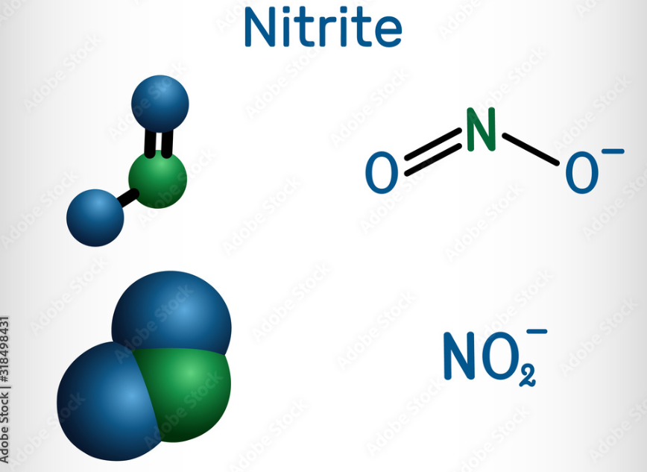La materia orgánica con contenido proteico presente en los cuerpos de agua es degradada por los microorganismos en compuestos más sencillos como los nitritos y nitratos (Valdez, E y Vázquez, A. 2003. p.46). En el ciclo biogeoquímico el amoniaco se transforma a partir de las bacterias nitrificantes en nitritos (NO2) y nitratos (NO3) para ser asimilados por el sistema radicular de las plantas, así que es de gran importancia como nutriente especial de este tipo organismos fotosintéticos (Comisión Estatal del Agua de Jalisco. 2013. P.13) como algas y plantas acuáticas como la elodea (*Egeria densa*) buchón de agua (*Eichornia crassipes*) o lenteja de agua (*Lemna minor*) los cuales pueden estimular procesos de **eutrofización** (Figura 9) De acuerdo con la norma para calidad de agua potable la resolución 2115 (2007) el valor máximo aceptables es de 0.1 mg/L para nitritos (NO2) y 10 mg/L nitratos (NO3).

***Figura 9.***

*Eutrofización por lenteja de agua.*

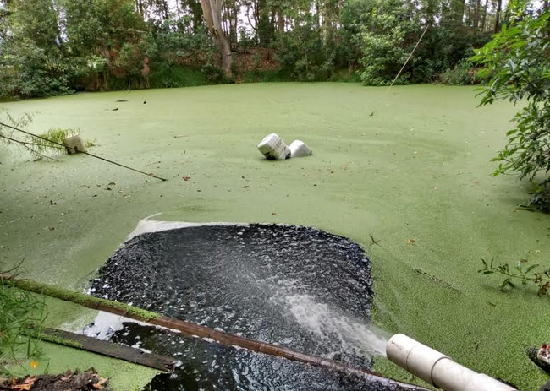

Cuando se presenta exceso de nitritos y nitratos en el efluente del agua de la PTAP se debe hacer una revisión de las unidades de oxidación química, normalmente se utiliza ozono por la facilidad de aplicación, en ese caso se debe revisar que se esté produciendo la cantidad adecuada de reactivo.

Cuando no se realiza la eliminación de nitritos y nitratos con ozono se utilizan otras técnicas tales como **adición de peróxido** para lo cual se debe verificar la concentración del reactivo y la cantidad agregada o en el caso que se realice fotocatálisis se debe realizar la supervisión general del sistema para evidenciar su correcto funcionamiento.

A continuación, se presenta un ejemplo de ensayo de determinación de nitritos y nitratos:

Llamado a la acción



Llamado a la acción



* **Fosfatos**

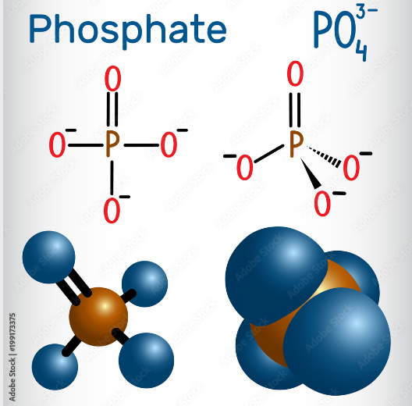

El fósforo se encuentra como fosfatos y al ser también un nutriente esencial para organismos fotosintéticos, puede estimular el crecimiento desmedido de este tipo de organismos generando condiciones de eutrofización en los cuerpos de agua (Comisión Estatal del Agua de Jalisco. 2013. P.13). De acuerdo con la norma para calidad de agua potable la resolución 2115 (2007) el valor máximo es 0.5 mg/L.

Los fosfatos normalmente se eliminan mediante el proceso de coagulación siempre y cuando el coagulante que se utiliza contenga aluminio, en esos casos se suele utilizar policloruro de aluminio, sulfato de aluminio, cloruro de aluminio, entre otros.

De este modo, cuando hay presencia de fosfatos en el agua efluente de la PTAP se debe hacer test de jarra para validar la dosis óptima de coagulante hasta que los fosfatos obtengan una concentración inferior a la máxima permitida.

* **Cloruros**

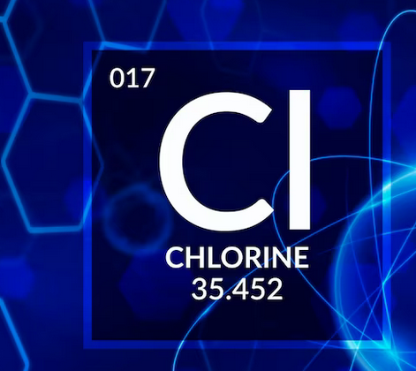

Son iones (Cl-) de carácter inorgánico tipo sal presentes en el agua y que en alto contenido pueden generar procesos de corrosión en las tuberías. Está asociada a características organolépticas que le confieren un sabor salado al agua por la presencia de cloruro de sodio (NaCl) (Comisión Estatal del Agua de Jalisco. 2013. p.21) De acuerdo con la norma para calidad de agua potable la resolución 2115 (2007) el valor máximo es 250 mg/L.

Cuando el agua a la salida de la PTAP supera el límite máximo permisible de cloruros se debe hacer una revisión a los equipos de intercambio iónico, ósmosis inversa o ablandamiento que son las etapas con las que se suele tratar este parámetro.

A continuación, se presenta un ejemplo de ensayo de determinación de cloruros en agua:

Llamado a la acción



* **Sulfatos**

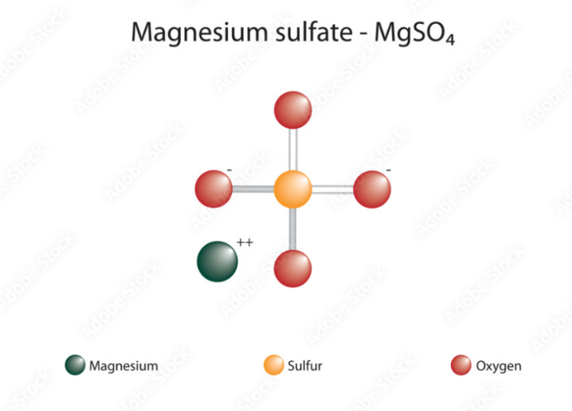Pueden estar presentes en los cuerpos de agua por procesos de mineralización. Algunos compuestos son sulfato de magnesio (MgSO4) sulfato de sodio (Na2SO4) y sulfato de calcio (CaSO4) El exceso de este tipo de sulfatos puede generar problemas de corrosión en las tuberías y si sobrepasa los valores máximos admisibles según la norma para calidad de agua potable que en Colombia está en 250 mg/L según la resolución 2115 (2007) puede generar un sabor amargo. Por encima de 400 mg/L podría afectar la salud de la población con síntomas como la diarrea y deshidratación (CEA, 2013).

La eliminación de sulfatos se realiza a través de las etapas de intercambio iónico, ósmosis inversa o ablandamiento si el agua efluente de la PTAP supera el límite máximo permisible de este parámetro se debe hacer la revisión a las etapas anteriormente mencionadas. Para estudiar un ejemplo de ensayo de determinación de sulfatos en agua, en el material complementario se encuentra el siguiente documento “Sulfatos en agua por el método nefelométrico”.

* 1. **Ensayo de jarras**

El ensayo de jarras define las condiciones de tratabilidad y la dosis óptima de coagulante que se debe utilizar en un tratamiento de aguas. A continuación, se presenta un video que nos introduce a los procedimientos en el ensayo de jarras o ensayo de tratabilidad.



* 1. **Métodos estandarizados para parámetros físicos, químicos y microbiológicos**

De acuerdo con el procedimiento para la estandarización de métodos analíticos en el laboratorio en relación con parámetros fisicoquímicos y microbiológicos, el Ideam (2006) en su documento estandarización de métodos analíticos define algunos valores que permiten criterios de confianza como **exactitud, precisión, linealidad, límite de detección, sensibilidad, y porcentaje de recuperación.** A continuación, se hace referencia a cada uno de ellos:

DI_CF015_3.3_Estandarización de métodos analíticos_formato_9_acordeon_Tipo1

La estandarización de un método analítico de acuerdo con el Ideam (2006) permite demostrar que una serie de procedimientos para análisis químico, físico o microbiológico son adecuados. Las etapas para poder determinarlo son:

* Documentación y montaje de la metodología.
* Revalidación experimental.
* Validación experimental.

Llamado a la acción



* 1. **Preparación de muestras, procedimientos y mediciones**

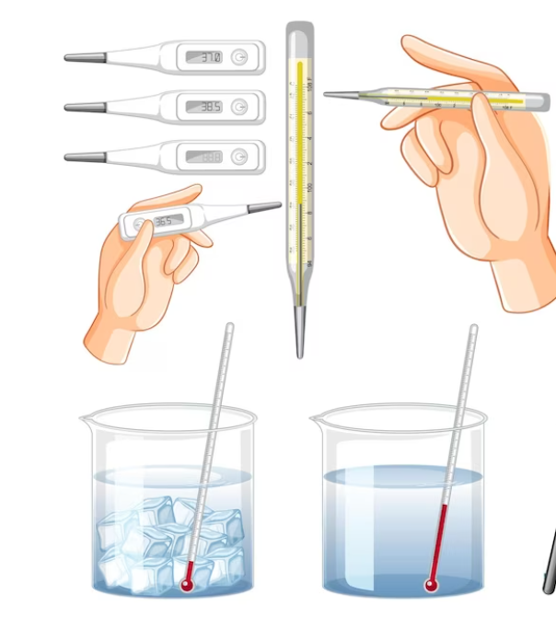Las muestras una vez llegan al laboratorio debidamente etiquetadas (rotuladas) con información de referencia como: localización, fuente, fecha, hora, nombre del responsable de la recolección de la muestra, entre otros aspectos importantes a señalar (OPS y Cepis. 2002. p.666) son procesadas bajo los protocolos y métodos estandarizados de parámetros fisicoquímicos y microbiológicos a analizar.

De acuerdo con el manual de instrucciones para la toma, preservación y transporte de muestras de agua de consumo humano para análisis de laboratorio del INS (2011) la temperatura apropiada de preservación es **4 °C** por lo que es necesario mantenerlas refrigeradas durante su recolección y transporte, así como en su llegada al laboratorio encargado de realizar dicho análisis, con el fin de evitar algún tipo de alteración.

También se recomienda no exceder el tiempo de espera para el análisis desde su llegada, el cual se prefiere sea inmediato o máximo 2 horas después de su recepción (INS, 2011)

Una vez obtenidas las muestras en campo, estas son procesadas en el laboratorio o con los equipos de campo, bajo unos métodos estandarizados.

* 1. **Curva de calibración**

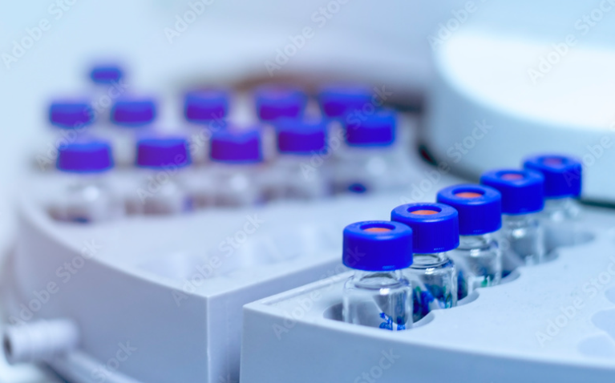Cuando se quiere realizar una medición normalmente se utilizan equipos que hacen una comparación entre la muestra que se desea analizar con unos patrones establecidos para cada parámetro. Por ejemplo, cuando se quiere medir la **concentración de metales** se puede utilizar un equipo conocido como espectrofotómetro el cual mide la **absorbancia** de las muestras que se analicen en él.

Para determinar entonces la concentración de un metal en específico se preparan muestras a diferentes concentraciones y se les mide la **absorbancia**, se tiene que, a mayor concentración, mayor absorbancia y se obtiene una relación lineal entre estas dos variables.Por ejemplo, al preparar 10 muestras se tienen los siguientes datos:

**Tabla 3.**

*Concentración de acuerdo con la absorbancia.*

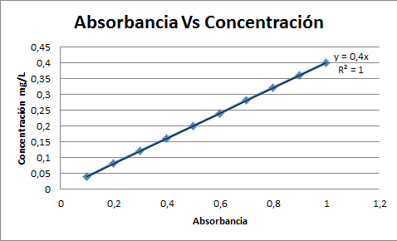

Se forma así una gráfica que tiene una correlación lineal.

|  |  |
| --- | --- |
| **Concentración (mg/L)** | **Absorbancia** |
| 0,1 | 0,04 |
| 0,2 | 0,08 |
| 0,3 | 0,12 |
| 0,4 | 0,16 |
| 0,5 | 0,2 |
| 0,6 | 0,24 |
| 0,7 | 0,28 |
| 0,8 | 0,32 |
| 0,9 | 0,36 |
| 1 | 0,4 |

A continuación, se presenta algunas indicaciones para tener en cuenta en la ecuación de la absorbancia:

Algunos métodos de medición se describen a continuación, para conocer las propiedades que se miden a partir de una curva de calibración.

DI_CF015_3.5_Métodos de medición con curva de calibración _formato_9_acordeon



Para analizar un ejemplo de ensayo en conductividad que podría ser usado como práctica, visite en el material complementario, el enlace “Conductividad eléctrica por el método electrométrico en aguas”.

Para un ejemplo de una práctica estandarizada, visite en el material complementario, el enlace “Turbiedad por nefelometría en el equipo turbiquant 3000T”.

A continuación, se presenta un ejemplo de ensayo en potenciometría que podría ser usado como práctica:

Llamado a la acción



**Color aparente**

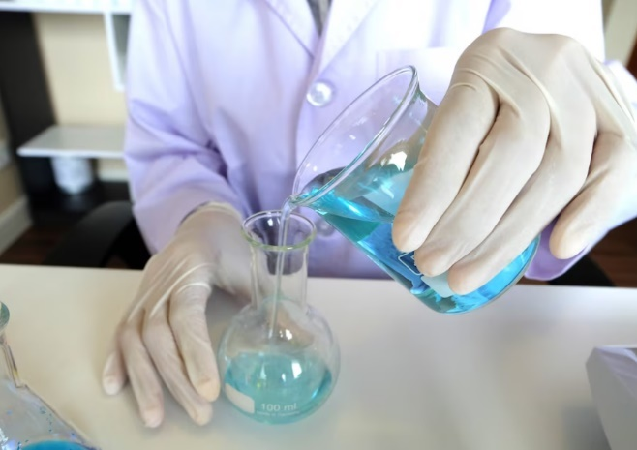El color aparente está relacionado con las partículas en suspensión de una muestra sin filtración o centrifugación. El método de determinación es platino-cobalto, el cual toma como unidad de color la producida por un miligramo de platino en un litro de agua como ion **cloro platinato**. Se aconseja una determinación de este parámetro ***in situ***, de lo contrario, se debe recolectar la muestra en un **envase ámbar y refrigerado** a **4 °C** (INS, 2011. pp. 69-71).

Las muestras también son procesadas y analizadas a partir de un análisis **colorimétrico**. Existen celdas de cuarzo, poliméricas o de vidrio, las cuales no pueden usarse de manera indistinta. El buen estado de estas permite una lectura correcta (INS, 2011. p. 30) por lo cual se recomienda descartar si están rayadas.

1. **Análisis microbiológico**



Un aspecto importante que requiere supervisión es la parte microbiológica del agua, garantizar que sus condiciones sean acordes. Además, son los procedimientos de laboratorio que se efectúan a una muestra de agua para consumo humano para evaluar la presencia o ausencia, tipo y cantidad de microorganismos. Resolución 2115 (2007)

* 1. **Tipos de microorganismos**

La microbiología hablando en sentido etimológico, viene del griego «μικρος» mikros "pequeño", «βιος» bios, "vida" y «-λογία» -logía, tratado, estudio, ciencia; se encarga del estudio de los microorganismos que solo son visibles a través del microscopio, sean estos eucariotas o procariotas (Acevedo, R; Severiche, C. y Castillo M. 2013. p. 7)

DI_CF015_4.1_Tipos de microorganismos_formato_10_tabs_horizontales

* 1. **Técnicas de esterilización de vidriería, ambiente y equipos de laboratorio microbiológico**

En el laboratorio para análisis microbiológico se conocen dos técnicas para la eliminación completa de microorganismos o control de su presencia:

DI_CF015_4.2_Técnicas para eliminación completa de microorganismos_formato_2_infografia_interactiva_puntocaliente

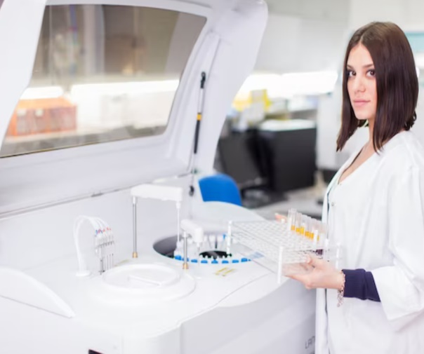

De acuerdo con lo establecido por el INS (2011) los recipientes y equipos de muestreo de agua destinados para el análisis microbiológico, deben cumplir con una esterilización por vía húmeda en autoclave (20 minutos a 121 °C) o seca en horno (1 hora a 180 °C) previamente al lavado.

* 1. **Preparación de medios de cultivo para análisis microbiológico de aguas**



Los medios de cultivo son creados de manera artificial en el laboratorio, teniendo en cuenta las especificaciones para cada género y/o especie de microorganismos, con relación a sus requerimientos nutricionales. Los macronutrientes son C, H, O, N, P, S, K, Ca, Fe y Na; y los micronutrientes son Cr, Co, Cu, Mn, Mo, Ni, Se, W, V, Zn.

Para el análisis microbiológico los medios de cultivo pueden dividirse en sintéticos y complejos según (Apella, M y Araujo, P. s.f.). Se invita a ver la siguiente figura.

**Figura 10**

*Division análisis microbiológico*

**Según su finalidad**

Una vez preparados los medios de cultivo para el análisis microbiológico es necesario, realizar una esterilización y también es conveniente tener precauciones al momento de la manipulación para evitar la contaminación del medio y la alteración del resultado. Se aconseja utilizar el material de laboratorio como las asas previamente esterilizadas, así como al momento de realizar la siembra hacerlo cerca al mechero como se muestra a continuación (Figura 11) (Bonilla M, Pajares, P, Vigueras, J, Sigala, J, Le Borgne, S. 2016. pp. 36- 39)

**Figura 11.**

*Siembra cerca al merchero.*

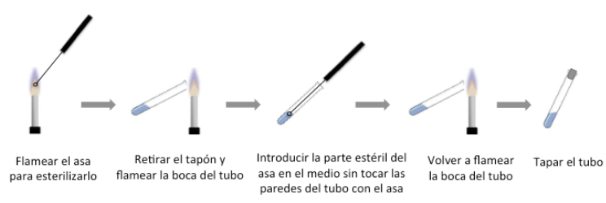

* 1. **Técnicas y protocolos de análisis microbiológico de aguas**

Algunas de las técnicas más utilizadas en laboratorio para el análisis microbiológico del agua son la coloración simple de frotis y la siembra en medios de cultivo. Veamos la descripción de estas:

1. **Reportes y resultados de calidad del agua**



La última fase de verificación es reportar y analizar los resultados de la supervisión de los sistemas de agua, siempre se debe seguir el conducto regular dependiendo de la entidad a la cual uno haga parte, reportar con veracidad los datos influirá en las medidas preventivas y correctivas necesarias para el sistema objeto de supervisión.

* 1. **Reglamento técnico del sector de agua potable y saneamiento básico**

En Colombia, la Comisión de Regulación de Agua Potable y Saneamiento Básico- CRA amparada bajo los lineamientos de la ley 142 de 1994 solicitó en su momento al Ministerio de Desarrollo Económico (en la actualidad Ministerio de Vivienda, Ciudad y Territorio) expedir los lineamientos y demás requisitos técnicos para el diseño y operación de sistemas en la prestación de servicios de agua potable y saneamiento básico en el territorio nacional. Bajo tal requerimiento se expidió la Resolución 1096 de 2000 “por la cual se adopta el Reglamento Técnico para el Sector de Agua Potable y Saneamiento Básico –RAS” y los ajustes contemplados bajo la Resolución 330 de 2017. En relación con los parámetros para el suministro de agua para consumo humano, el título A (aspectos generales de los sistemas de agua potable y saneamiento básico) define aspectos importantes como:

* La determinación del nivel de complejidad del sistema.
* Requisitos técnicos obligatorios: dotación neta, capacidad de la fuente de abastecimiento, caudal de diseño, periodo de diseño del sistema, especificaciones de la red de tuberías, mantenimiento de equipos, entre otros.
* Sistema de potabilización: requisitos mínimos, descripción de procesos y calidad del agua potable.

La Resolución 330 (2017) actualiza aspectos relacionados con el Reglamento técnico para el sector de Agua potable y Saneamiento básico, inicialmente expedidos por la resolución 1096 de 2000, enmarcados en el capítulo 3 para sistemas de potabilización de agua:

1. Consideraciones técnicas generales de los sistemas de potabilización (ejemplo: caudal de diseño y ubicación de la planta) (p.59)
2. Caracterización y tratabilidad del agua cruda (ejemplo: determinación in situ de temperatura, pH y conductividad y en laboratorio, dureza, alcalinidad, nitratos, cloruros, color, pH, turbiedad, entre otros) (pp. 61- 62)
3. Tecnologías y procesos unitarios seleccionados de acuerdo con la contaminación presente en la fuente de abastecimiento sea esta superficial o subterránea (ejemplo: parámetros de referencia para diseño de aireadores tipo bandejas) (p. 66)
4. Gestión de subproductos del proceso de potabilización (ejemplo: caracterización, evacuación, tratamiento y disposición final de lodos) (pp. 76-78)
5. Instalaciones complementarias para sistemas de potabilización (p. 79)
6. Puesta en marcha, operación y mantenimiento (pp. 59-62, 66, 76- 80)
   1. **Normativa: calidad del agua para consumo humano**

En la actualidad el marco normativo frente a la calidad del agua potable está enmarcado en el Decreto 1575 (2007) por el cual se establece el Sistema para la Protección y Control de la Calidad del Agua para Consumo Humano y la Resolución 2115 (2007) por medio de la cual se señalan características, instrumentos básicos y frecuencias del sistema de control y vigilancia para la calidad del agua para consumo humano.

**La primera** establece las entidades responsables para el control y vigilancia de la calidad del agua, los instrumentos y procesos para realizar dicha vigilancia, entre otras disposiciones. **La segunda** define las características físico-químicas y microbiológicas del agua, así como los instrumentos para garantizar la calidad de la misma, por ejemplo: el Índice de Riesgo de la Calidad del Agua para consumo humano -IRCA y el Índice de Riesgo municipal por Abastecimiento de Agua para consumo –Irabam.



Adicionalmente, se establece el número de muestras y la frecuencia para realizar el control de la calidad de acuerdo con la población atendida. En consecuencia, está la Resolución 82 (2009) por medio de la cual se adoptan unos formularios para la práctica de visitas de inspección sanitaria a los sistemas de suministro de agua para consumo humano.

* 1. **Indicadores de calidad del agua e interpretación de resultados**

El IRCA determina en el marco de la Resolución 2115 (2007) en su capítulo IV (artículos 14, 15 y 16) el puntaje de riesgo asociado a parámetros físico-químicos y microbiológicos de acuerdo con los análisis efectuados en las muestras de agua, que sobrepasen los valores máximos admitidos según la misma norma, otorgando un puntaje de 0 cuando cumple y 100 cuando no cumple ninguno de estos.

Los puntajes de riesgo más altos están establecidos cuantitativamente así:

La determinación del % IRCA por muestra se lleva a cabo realizando la sumatoria de los puntajes a parámetros no aceptables, dividido la sumatoria de los puntajes de riesgo a todas las características analizadas.

$$IRCA (\%)=\frac{S puntajes de riesgo a las características no aceptables}{S Puntaje de riesgo a todas las características analizadas }x 100$$

La determinación del % IRCA mensual se lleva a cabo realizando la sumatoria de los IRCAs de cada muestra mensual sobre el número total de muestras mensuales analizadas de acuerdo con la Resolución 2115 (2007) se determinará con la siguiente fórmula:

$$IRCA (\%) = \frac{S de los IRCAs en cada muestra realizada en el mes }{Número total de muestras realizadas en el mes}$$

El nivel de riesgo para la salud se establece de acuerdo con los % IRCA mensuales y por muestra (Tabla 4) si los resultados arrojan una clasificación IRCA del 90% es inviable sanitariamente el agua suministrada, por ejemplo. Lo ideal es que el nivel de riesgo no sobrepase un 5% de clasificación IRCA para catalogarlo sin riesgo y que sea apta para consumo humano. A continuación, se describen las acciones a realizar para cualquiera de los casos (p. 10)

**Tabla *4.***

*Clasificación IRCA.*

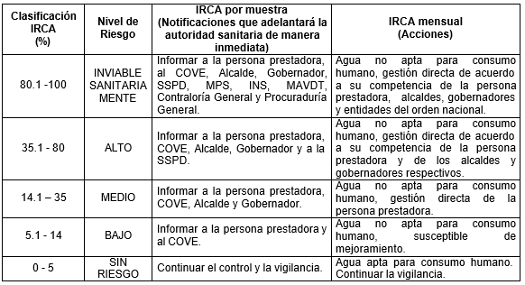

A través de la plataforma Sivicap (Sistema de Información para la Vigilancia de la Calidad del Agua para Consumo Humano) del INS que está en funcionamiento desde el año 2012, la autoridad sanitaria remitirá la información de los IRCA en lo relativo a los sistemas de abastecimiento de su jurisdicción.



De acuerdo con los reportes arrojados por dicha plataforma en Colombia (febrero de 2019) de un total de muestras procesadas de 2.068 el 70.7% estuvieron catalogadas “sin riesgo”, 0.8 % como nivel bajo, 7.6 % riesgo medio, 15 % riesgo alto y 5.9 % catalogadas como inviable sanitariamente (INS, 2019. p. 3)

|  |  |
| --- | --- |
| **Título del vídeo:** | Instrumentación básica para análisis de agua |
| **Ruta en drive:** | [https://sena4.sharepoint.com/sites/EcosistemaRED/Dctos_Proceso/Forms/AllItems.aspx?ct=1682265709975&or=OWA%2DNT&cid=5d2f1172%2D2e3f%2Db13f%2Da03d%2D7d49e32f844b&ga=1&id=%2Fsites%2FEcosistemaRED%2FDctos%5FProceso%2FLP%5FDistritoCapital%2F%5FTecnologos%2F9](https://sena4.sharepoint.com/sites/EcosistemaRED/Dctos_Proceso/Forms/AllItems.aspx?ct=1682265709975&or=OWA%2DNT&cid=5d2f1172%2D2e3f%2Db13f%2Da03d%2D7d49e32f844b&ga=1&id=%2Fsites%2FEcosistemaRED%2FDctos%5FProceso%2FLP%5FDistritoCapital%2F%5FTecnologos%2F921200%20%28Sistemas%20de%20agua%20y%20saneamiento%29%2F4%2DSENA%5FFUENTES%2FCF015%2FVideo%2FInstrumentaci%C3%B3n%20b%C3%A1sica%20para%20an%C3%A1lisis%20de%20agua%2Emp4&viewid=cc6ba9d7%2D1bfd%2D448e%2Dae40%2D9e7bb59cc6fc&parent=%2Fsites%2FEcosistemaRED%2FDctos%5FProceso%2FLP%5FDistritoCapital%2F%5FTecnologos%2F921200%20%28Sistemas%20de%20agua%20y%20saneamiento%29%2F4%2DSENA%5FFUENTES%2FCF015%2FVideo) |

|  |  |
| --- | --- |
| **Título del vídeo:** | Características físico químicas del agua |
| **Ruta en drive:** | [https://sena4.sharepoint.com/sites/EcosistemaRED/Dctos_Proceso/Forms/AllItems.aspx?ct=1682262065480&or=OWA%2DNT&cid=4a74ad11%2D18ed%2D1fa8%2D5ad3%2D5c35b42506a8&ga=1&id=%2Fsites%2FEcosistemaRED%2FDctos%5FProceso%2FLP%5FDistritoCapital%2F%5FTecnologos%2F9](https://sena4.sharepoint.com/sites/EcosistemaRED/Dctos_Proceso/Forms/AllItems.aspx?ct=1682262065480&or=OWA%2DNT&cid=4a74ad11%2D18ed%2D1fa8%2D5ad3%2D5c35b42506a8&ga=1&id=%2Fsites%2FEcosistemaRED%2FDctos%5FProceso%2FLP%5FDistritoCapital%2F%5FTecnologos%2F921200%20%28Sistemas%20de%20agua%20y%20saneamiento%29%2F4%2DSENA%5FFUENTES%2FCF015%2FVideo%2FCaracter%C3%ADsticas%20f%C3%ADsico%20qu%C3%ADmicas%20del%20agua%2Emp4&viewid=cc6ba9d7%2D1bfd%2D448e%2Dae40%2D9e7bb59cc6fc&parent=%2Fsites%2FEcosistemaRED%2FDctos%5FProceso%2FLP%5FDistritoCapital%2F%5FTecnologos%2F921200%20%28Sistemas%20de%20agua%20y%20saneamiento%29%2F4%2DSENA%5FFUENTES%2FCF015%2FVideo) |

|  |  |
| --- | --- |
| **Título del vídeo:** | Ensayo de jarras |
| **Ruta en drive:** | [https://sena4.sharepoint.com/sites/EcosistemaRED/Dctos_Proceso/Forms/AllItems.aspx?ct=1682266207761&or=OWA%2DNT&cid=09e2134b%2D130d%2Dd903%2D31ad%2D5f45f649d9f5&ga=1&id=%2Fsites%2FEcosistemaRED%2FDctos%5FProceso%2FLP%5FDistritoCapital%2F%5FTecnologos%2F9](https://sena4.sharepoint.com/sites/EcosistemaRED/Dctos_Proceso/Forms/AllItems.aspx?ct=1682266207761&or=OWA%2DNT&cid=09e2134b%2D130d%2Dd903%2D31ad%2D5f45f649d9f5&ga=1&id=%2Fsites%2FEcosistemaRED%2FDctos%5FProceso%2FLP%5FDistritoCapital%2F%5FTecnologos%2F921200%20%28Sistemas%20de%20agua%20y%20saneamiento%29%2F4%2DSENA%5FFUENTES%2FCF015%2FVideo%2FEnsayo%20de%20jarras%2Emp4&viewid=cc6ba9d7%2D1bfd%2D448e%2Dae40%2D9e7bb59cc6fc&parent=%2Fsites%2FEcosistemaRED%2FDctos%5FProceso%2FLP%5FDistritoCapital%2F%5FTecnologos%2F921200%20%28Sistemas%20de%20agua%20y%20saneamiento%29%2F4%2DSENA%5FFUENTES%2FCF015%2FVideo) |

1. **SÍNTESIS**

A manera de síntesis para un correcto análisis e interpretación de muestras es importante aclarar los conceptos de protocolos de laboratorio, el análisis físico químico, análisis microbiológico y reporte de resultados para verificar la calidad del agua. Sabiendo esto y para una breve revisión de los temas vistos, puede observar el siguiente esquema:

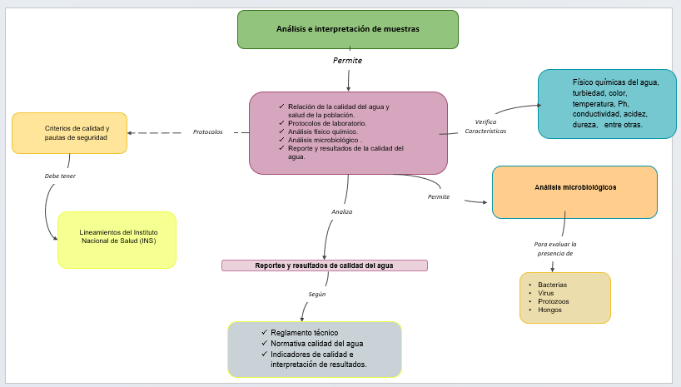

1. **ACTIVIDADES DIDÁCTICAS (Se debe incorporar mínimo 1, máximo 2)**

|  |  |
| --- | --- |
| DESCRIPCIÓN DE ACTIVIDAD DIDÁCTICA | |
| Nombre de la Actividad | Conocimientos de refuerzo |
| Objetivo de la actividad | Identificar los conocimientos adquiridos a través del análisis e interpretación de muestras de agua para determinar la ausencia o presencia de microorganismos y sustancias químicas presentes en ella. |
| Tipo de actividad sugerida |  |
| Archivo de la actividad  (Anexo donde se describe la actividad propuesta) | Formatos_DI/DI_CF015_Formato_5_actividad_didactica_Falso_Verdadero |

1. **MATERIAL COMPLEMENTARIO:**

Relacionar el material de apoyo o complementario de los temas abordados en este recurso. Se debe incluir al menos un par de elementos que complementen el tema del componente formativo.

|  |  |  |  |
| --- | --- | --- | --- |
| Tema | Referencia APA del Material | Tipo de material  (Video, capítulo de libro, artículo, otro) | Enlace del Recurso o  Archivo del documento o material |
| Análisis físico químico | Ideam (2006). Conductividad eléctrica por el método electrométrico en aguas. | Ensayo laboratorio | [http://www.ideam.gov.co/documents/14691/38155/Conductividad+El%C3%A9ctrica.pdf/f25e2275-39b2-4381-8a35-97c23d7e8af4](http://www.ideam.gov.co/documents/14691/38155/Conductividad+Eléctrica.pdf/f25e2275-39b2-4381-8a35-97c23d7e8af4) |
| Análisis físico químico | Ideam. (2007). Turbiedad por nefelometría en el equipo turbiquant 3000 T. | Ensayo laboratorio | [http://www.ideam.gov.co/documents/14691/38155/Turbiedad+por+Nefelometr%C3%ADa..pdf/fc92342e-8bba-4098-9310-56461c6a6dbc](http://www.ideam.gov.co/documents/14691/38155/Turbiedad+por+Nefelometría..pdf/fc92342e-8bba-4098-9310-56461c6a6dbc) |
| Análisis físico químico | Ideam. (2007). Sulfatos en agua por el método nefelométrico. | Ensayo laboratorio | [http://www.ideam.gov.co/documents/14691/38155/Sulfato+en+agua+por+Nefelometr%C3%ADa.pdf/f65867a2-079f-420c-9067-b1c4c3139e89](http://www.ideam.gov.co/documents/14691/38155/Sulfato+en+agua+por+Nefelometría.pdf/f65867a2-079f-420c-9067-b1c4c3139e89) |
| Protocolo de laboratorio | Instituto de Hidrología, Meteorología y Estudios Ambientales (Ideam). (2018). Rótulo de reactivos. | Documento | <https://drive.google.com/file/d/12O67cTVrygyM8RtXHImN0rIsI6qV7zuQ/view?usp=sharing>  <https://acortar.link/25ykCE> |
| Protocolo de laboratorio | Instituto de Hidrología, Meteorología y Estudios Ambientales (Ideam). (2006). Estandarización de métodos analíticos. | Documento | <http://www.ideam.gov.co/documents/14691/38152/Estandarizacion_metodos_analaticos.pdf/934bd941-dd47-4501-8507-d2721ef4f316> |
| Protocolo de laboratorio | Instituto de Hidrología, Meteorología y Estudios Ambientales (Ideam). (2018). Control de preparación de soluciones. | Documento | <https://drive.google.com/file/d/14BdfuIj99zq5gZL_BJ9kGi6vXszS2ao9/view?usp=sharing>  [http://sgi.ideam.gov.co/ca/servicios-laboratorio-aeronautica-pronosticos-y-redes](http://sgi.ideam.gov.co/ca/servicios-laboratorio-aeronautica-pronosticos-y-redes-/-/document_library_display/L1HAJlYiSQUC/view/35488874?_110_INSTANCE_L1HAJlYiSQUC_topLink=home&_110_INSTANCE_L1HAJlYiSQUC_delta2=20&_110_INSTANCE_L1HAJlYiSQUC_keywords=&_110_INSTANCE_L1HAJlYiSQUC_advancedSearch=false&_110_INSTANCE_L1HAJlYiSQUC_andOperator=true&p_r_p_564233524_resetCur=false&_110_INSTANCE_L1HAJlYiSQUC_cur2=4) |
| Protocolo de laboratorio | Instituto de Hidrología, Meteorología y Estudios Ambientales (Ideam). (2018). Formato captura de datos en campo para agua superficial para aforo y toma de muestras de agua residual industrial. | Documento | https://drive.google.com/file/d/12O67cTVrygyM8RtXHImN0rIsI6qV7zuQ/view?usp=sharing  [http://sgi.ideam.gov.co/ca/servicios-laboratorio-aeronautica-pronosticos-y-redes](http://sgi.ideam.gov.co/ca/servicios-laboratorio-aeronautica-pronosticos-y-redes-/-/document_library_display/L1HAJlYiSQUC/view/35488874?_110_INSTANCE_L1HAJlYiSQUC_topLink=home&_110_INSTANCE_L1HAJlYiSQUC_delta2=20&_110_INSTANCE_L1HAJlYiSQUC_keywords=&_110_INSTANCE_L1HAJlYiSQUC_advancedSearch=false&_110_INSTANCE_L1HAJlYiSQUC_andOperator=true&p_r_p_564233524_resetCur=false&_110_INSTANCE_L1HAJlYiSQUC_cur2=4) |
| Análisis físico químico | Organización Mundial de la Salud (OMS). (2020). Fichas internacionales de seguridad química. | Ficha | <https://www.who.int/ipcs/publications/icsc/icsc_leaflet_es.pdf?ua=1> |
| Análisis físico químico | Servicio Nacional de Aprendizaje (SENA). 2014. Práctica de laboratorio determinación de sólidos suspendidos totales, volátiles y fijos. Centro de Gestión Industrial (CGI). | Ensayo laboratorio | <https://drive.google.com/file/d/18EadN71JFWz8vd3KHqWR_mF8IdFOkGfE/view?usp=sharing> |
| Análisis físico químico | Servicio Nacional de Aprendizaje (SENA). 2014. Práctica de laboratorio determinación de nitritos. Centro de Gestión Industrial (CGI). | Ensayo laboratorio | <https://drive.google.com/file/d/15dNUmPHPqmRSRxdkPZ9W1n0V-gaSY_39/view?usp=sharing> |
| Análisis físico químico | Servicio Nacional de Aprendizaje (SENA). 2011. Práctica de laboratorio determinación de nitratos. Centro de Gestión Industrial (CGI). | Ensayo laboratorio | <https://drive.google.com/file/d/1BoBDJxD1MBPsquMj7gWUCTmT77wF94Vb/view?usp=sharing> |
| Análisis físico químico | Servicio Nacional de Aprendizaje (SENA). 2017. Práctica de laboratorio determinación de cloruros en agua. Centro de Gestión Industrial (CGI). | Ensayo laboratorio | <https://drive.google.com/file/d/1qk-_OURUo9lDzX6Br4-JX39t9eyHqjzL/view?usp=sharing> |
| Análisis físico químico | Servicio Nacional de Aprendizaje (SENA). 2014. Práctica de laboratorio Determinación de potenciometría. Centro de Gestión Industrial (CGI). | Ensayo laboratorio | https://drive.google.com/file/d/1_jo-LA2wCLChdpwvcJrrnhdMYQ-XUT13/view?usp=sharing |

1. **GLOSARIO:**

|  |  |
| --- | --- |
| TÉRMINO | SIGNIFICADO |
| **Análisis básicos:** | es el procedimiento que se efectúa para determinar turbiedad, color aparente, pH, cloro residual libre o residual de desinfectante usado, coliformes totales y *Escherichia coli.* Resolución 2115 (2007) |
| **Análisis físico y químico del agua:** | son aquellos procedimientos de laboratorio que se efectúan a una muestra de agua para evaluar sus características físicas, químicas o ambas. Resolución 2115 (2007) |
| **Análisis microbiológico del agua:** | son los procedimientos de laboratorio que se efectúan a una muestra de agua para consumo humano para evaluar la presencia o ausencia, tipo y cantidad de microorganismos. Resolución 2115 (2007) |
| **Bacteria:** | grupo de organismos microscópicos unicelulares, rígidos carentes de clorofila, que desempeñan una serie de procesos de tratamiento que incluyen oxidación biológica, fermentaciones, digestión, nitrificación y desnitrificación. Resolución 1096 (2000) |
| **Calidad del agua:** | es el resultado de comparar las características físicas, químicas y microbiológicas encontradas en el agua, con el contenido de las normas que regulan la materia. Decreto 1575 (2007) |
| **Coliformes:** | bacterias Gram Negativas en forma bacilar que fermentan la lactosa a temperatura de 35 a 37ºC, produciendo ácido y gas (CO2) en un plazo de 24 a 48 horas. Se clasifican como aerobias o anaerobias facultativas, son oxidasa negativa, no forman esporas y presentan actividad enzimática de la β galactosidasa. Es un indicador de contaminación microbiológica del agua para consumo humano. Resolución 2115 (2007) |
| **Concentración:** | es la concentración de una sustancia, elemento o compuesto en un líquido, la relación existente entre su peso y el volumen del líquido que lo contiene. Resolución 1096 (2000) |
| **Ensayo de jarras:** | ensayo de laboratorio que simula las condiciones en que se realizan los procesos de oxidación química, coagulación, floculación y sedimentación en la planta. Resolución 1096 (2000) |
| ***Escherichia coli (E –coli):*** | bacilo aerobio Gram Negativo no esporulado que se caracteriza por tener enzimas específicas como la β galactosidasa y β glucoronidasa. Es el indicador microbiológico preciso de contaminación fecal en el agua para consumo humano. Resolución 2115 (2007) |
| **Laboratorio de análisis del agua para consumo humano:** | es el establecimiento público o privado, donde se realizan los procedimientos de análisis de las características físicas, químicas y microbiológicas del agua para consumo humano, el cual debe cumplir con los requisitos previstos en el presente decreto. Decreto 1575 (2007) |
| **pH óptimo:** | valor de pH que produce la máxima eficiencia en un proceso determinado. Resolución 1096 (2000) |
| **Valor aceptable:** | es el establecido para la concentración de un componente o sustancia, que garantiza que el agua para consumo humano no representa riesgos conocidos a la salud. Resolución 2115 (2007) |

1. **REFERENCIAS BIBLIOGRÁFICAS:**

Cogollo, J. (2011). Clarificación de aguas usando coagulantes polimerizados: caso del hidroxicloruro de aluminio. Dyna. Vol. 78. Núm. 165. Universidad Nacional de Colombia. Medellín, Colombia.

Comisión Estatal del Agua de Jalisco (CEA Jalisco). (2013). Operación y mantenimiento de Plantas de Tratamiento de Aguas Residuales con el proceso de lodos activados. <https://www.aguasresiduales.info/revista/libros/operacion-y-mantenimiento-de-plantas-de-tratamiento-de-aguas-residuales-con-el-proceso-de-lodos-activados-tomo-i>

Deloya Martínez, A. (2006). Métodos de análisis físicos y espectrofotométricos para el análisis de aguas residuales Tecnología en Marcha. Vol. 19-2.

Instituto de Hidrología, Meteorología y Estudios Ambientales (Ideam). (2006). Conductividad eléctrica por el método electrométrico en aguas.

Instituto de Hidrología, Meteorología y Estudios Ambientales (Ideam). (2018). Control de preparación de soluciones.

Instituto de Hidrología, Meteorología y Estudios Ambientales (Ideam). (2004). Determinación de oxígeno disuelto por el método yodométrico modificación de azida.

Instituto de Hidrología, Meteorología y Estudios Ambientales (Ideam). (2007). Dureza Total en Agua con EDTA por Volumetría.

Instituto de Hidrología, Meteorología y Estudios Ambientales (Ideam). (2006). Estandarización de métodos analíticos.

Instituto de Hidrología, Meteorología y Estudios Ambientales (Ideam). (2018). Formato captura de datos en campo para agua superficial para aforo y toma de muestras de agua residual industrial.

Instituto de Hidrología, Meteorología y Estudios Ambientales (Ideam). 2018. Instructivo de ensayo. Determinación de turbidez por nefelometría. SM 2130B.

Instituto Nacional de Salud. (2019). Boletín de Vigilancia de la Calidad del Agua para Consumo Humano. Despacho Dirección Redes en Salud Pública.

Instituto Nacional de Salud (INS). (2015). Lineamiento para la implementación de la resolución 1619 de 2015 del Ministerio de salud y protección social.

Marcó, L., Azario, R., Metzler, C y Garcia, M. (2004). La turbidez como indicador básico de calidad de aguas potabilizadoras a partir de fuentes superficiales. Hig. Sanid. Ambiente.

Martínez, M. y Osorio, A. (2018). Validación de un método para el análisis de color real en agua. Revista Facultad de Ciencias, 7(1) ,143–155. DOI.

McFarland, M. y Dozier, M. (s.f.) Problemas del agua potable: El hierro y el manganeso.

Ministerio de Educación Nacional. (2015). Orientaciones para la construcción en los establecimientos educativos del manual de normas de seguridad en el laboratorio de química y de física.

Ministerio de Salud y Protección Social. (s.f.). Manual de verificación de estándares de calidad en salud pública para laboratorios de análisis de agua para consumo humano, estanques de piscina, estructuras similares y superficie de piscina.

Ministerio de Salud y Protección Social e Instituto Nacional de Salud (INS). (2016). Grupo Salud Ambiental. Calidad de Agua. Enfermedades Vehiculizadas por Agua e Índice de Riesgo de la Calidad del Agua en Colombia Bogotá D.C. ISBN: 978-958-13-0174-4:1.

Orellana, J. (2005). Características del agua potable. Unidad Temática N.º 3. Ingeniería Sanitaria- UTN – FRRO.

Organización Mundial de la Salud (OMS). (2020). Fichas internacionales de seguridad química.

Organización Panamericana de la Salud - OPS y Centro Panamericano de Ingeniería Sanitaria y Ciencias del Ambiente - Cepis. (2002). *Operación y mantenimiento de plantas de tratamiento de agua. Manual de capacitación de operadores*. OPS y Cepis.

Pérez, J. (1997). Ensayo modificado de jarras para la selección de parámetros de diseño de floculación y sedimentación. Avances en recursos hidráulicos. Número 4.

Reutelshöfer, T. (2015). Guía de operación y mantenimiento de lagunas de oxidación en plantas de tratamiento de aguas residuales.

Resolución 2115 de junio de 2007. [Ministerio de la Protección Social y Ministerio de Ambiente, Vivienda y Desarrollo Territorial]. Bogotá. Colombia.

Rodríguez, C. 2008. Uso y control del proceso de coagulación en plantas de tratamiento de agua potable.

Rodriguez, J. (2009). Parámetros fisicoquímicos de dureza total en calcio y magnesio, pH, conductividad y temperatura del agua potable analizados en conjunto con las Asociaciones Administradoras del Acueducto (Asadas), de cada distrito de Grecia, cantón de Alajuela.

Servicio Nacional de Aprendizaje (SENA). (2011). Práctica de laboratorio determinación de nitratos. Centro de Gestión Industrial (CGI).

Servicio Nacional de Aprendizaje (SENA). (2014). Práctica de laboratorio determinación de nitritos. Centro de Gestión Industrial (CGI).

Servicio Nacional de Aprendizaje (SENA). (2014). Práctica de laboratorio determinación de sólidos suspendidos totales, volátiles y fijos. Centro de Gestión Industrial (CGI).

Servicio Nacional de Aprendizaje (SENA). (2014). Práctica de laboratorio determinación de potenciometría. Centro de Gestión Industrial (CGI).

Solís-Castro, Y; Zúñiga-Zúñiga, L; Mora-Alvarado, D. (s.f.) La conductividad como parámetro predictivo de la dureza del agua en pozos y nacientes de Costa Rica. Tecnología en Marcha. Vol. 31-1. Enero-marzo 2018.

1. **CONTROL DEL DOCUMENTO**

|  |  |  |  |  |
| --- | --- | --- | --- | --- |
|  | Nombre | Cargo | Dependencia  *(Para el SENA indicar Regional y Centro de Formación)* | Fecha |
| Autor (es) | Xiomara Becerra Aldana | Instructora Ambiental | Centro de gestión industrial | Septiembre de 2020 |
| Jesús Ricardo Arias Munevar | Instructor Ambiental | Centro de gestión industrial | Septiembre de 2020 |
| Silvia Milena Sequeda Cardenas | Diseñador Instruccional | Centro de diseño y meteorología | Septiembre de 2020 |
| Sergio Arturo Medina Castillo | Diseñador Instruccional | Centro para la Industria de la Comunicación Gráfica | Abril de 2021 |
| Ana Catalina Córdoba Sus | Revisora Metodológica y Pedagógica | Regional Distrito Capital – Centro para la Industria de la Comunicación Gráfica. | Abril de 2021 |
| Sandra Patricia Hoyos Sepúlveda | Corrección de estilo | Centro para la Industria de la Comunicación Gráfica | Mayo de 2021 |
| Rafael Neftalí Lizcano Reyes | Asesor pedagógico | Regional Santander - Centro Industrial del Diseño y la Manufactura. | Abril de 2021 |

1. **CONTROL DE CAMBIOS**

**(Diligenciar únicamente si realiza ajustes a la Unidad Temática)**

|  |  |  |  |  |  |
| --- | --- | --- | --- | --- | --- |
|  | **Nombre** | **Cargo** | **Dependencia** | **Fecha** | **Razón del Cambio** |
| **Autor (es)** | Gloria Lida Alzate Suarez | Adecuador Instruccional | Regional Distrito Capital - Centro de gestión de mercados, Logística y Tecnologías de la información. | Abril de 2023 | Adecuación de contenidos de acuerdo con la directriz de Dirección General. |
| Alix Cecilia Chinchilla Rueda | Asesor Metodológico | Regional Distrito Capital - Centro de gestión de mercados, Logística y Tecnologías de la información. | Abril de 2023 | Adecuación de acuerdo con la directriz de Dirección General. |
| Liliana Victoria Morales Guadrón | Responsable Línea de Producción Distrito Capital. | Regional Distrito Capital - Centro de gestión de mercados, Logística y Tecnologías de la información. | Abril de 2023 | Adecuación de contenidos de acuerdo con la directriz de Dirección General. |

**Nota:**Para la propuesta instruccional se deben tener en cuenta las métricas desarrolladas en el equipo:

<https://drive.google.com/drive/u/1/folders/1UiJvaklSCICR4BaQ7ga_q04JFa53h_u_>